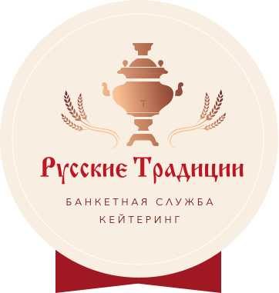

**ПРЕДЛОЖЕНИЕ ДЛЯ ТУР-ГРУПП**

**ЗАВТРАК**

**390 ~~Р~~**

1. Омлет из двух яиц с молоком/ 130гр
2. Сыр и Ветчина/ 30гр
3. Тостовый хлеб/ 50гр
4. Масло порционное/ 10гр
5. Йогурт порционный/ 1шт
6. Пирожок с яблоком/ 70гр

1. Чай/кофе +молоко/ 200мл

При заказе от 25 человек +1 завтрак. При заказе от 45 человек +2 завтрака

**blank_bottom**Обращаем Ваше внимание на то, что меню может быть составлено по Вашим пожеланиям!

Телефон для связи: **984-26-54**

[**http://www.obed-online.ru/**](http://www.obed-online.ru/)

**russkie.tradizii@mail.ru**